EMBARAZADA E INFORMADA
Guía de Nutrición y Entrenamiento en el Embarazo

Antes de empezar…
Hice todo “bien”.
Me alimenté como nutrióloga, tomé mis suplementos a tiempo, cuidé mi cuerpo, seguí las recomendaciones… y aun así, en el primer trimestre, recibí un diagnóstico que no esperaba para mi bebé.
En ese momento entendí algo que nadie te explica con claridad:
Puedes hacer todo lo correcto… y aun así no tener el control absoluto.
Pero también entendí algo igual de importante:
Lo que haces sí importa. Mucho.
Importa para reducir riesgos.
Importa para darle a tu bebé el mejor entorno posible.
Importa para que tú te sientas tranquila, informada y segura en cada decisión.
Y justo por eso existe esta guía.

Esta guía es para ti si…
Estás embarazada (o quieres estarlo) y te sientes:
- Confundida entre tanta información contradictoria
- Insegura sobre qué comer, qué tomar o si puedes hacer ejercicio
- Cansada de mitos, opiniones sin fundamento o recomendaciones genéricas
Aquí no vas a encontrar extremos, ni miedo, ni reglas imposibles.

Lo que vas a lograr con esta guía
Esta no es solo información. Es claridad.
Al terminar esta guía vas a saber:
✔️ Qué hacer en cada etapa del embarazo (sin adivinar)
✔️ Cómo estructurar tu alimentación de forma práctica y realista
✔️ Qué suplementos sí necesitas (y cuáles no)
✔️ Cómo moverte de forma segura y efectiva
✔️ Qué errores evitar que sí pueden afectar tu salud y la de tu bebé
Pero sobre todo…
👉 Vas a dejar de sentir que estás improvisando.

Algo importante antes de empezar
Esta guía no busca que lo hagas perfecto.
Busca que tomes mejores decisiones, desde hoy, con lo que tienes.
Porque en el embarazo, la consistencia le gana a la perfección.
Y cada pequeño ajuste que haces… suma.

Ahora sí…
Empieza por donde estás.
No necesitas leer todo para comenzar a mejorar algo hoy.

ESTRUCTURA DE LANDING PAGE DE VENTA:

🟢 HERO (PRIMERA PANTALLA)

Embarazo informado

La guía basada en evidencia para saber exactamente qué hacer en cada etapa (sin mitos ni confusión)
Deja de adivinar qué comer, qué suplementos tomar o si puedes hacer ejercicio.
Aquí tienes un plan claro, práctico y realista para vivir tu embarazo con seguridad.
👉 Ideal si estás embarazada o buscando estarlo
[ BOTÓN: QUIERO LA GUÍA AHORA ]

🔥 SECCIÓN 2 — CONEXIÓN (PROBLEMA REAL)

“Hice todo bien… y aun así me sentía insegura”
Si estás embarazada, probablemente te ha pasado esto:
- Lees una cosa en Instagram y otra completamente distinta en internet
- Tu amiga te recomienda algo… pero tu médico dice otra cosa
- No sabes si estás comiendo lo suficiente (o demasiado)
- Te da miedo equivocarte con suplementos o ejercicio
Y al final…
👉 Terminas sintiendo que estás improvisando en algo demasiado importante.

💡 SECCIÓN 3 — CAMBIO DE PARADIGMA

No necesitas más información… necesitas claridad
El problema no es que falte información.
El problema es que está desordenada, desactualizada o llena de mitos.
Esta guía está diseñada para darte algo diferente:
✔️ Qué hacer
✔️ Cuándo hacerlo
✔️ Cómo aplicarlo en tu vida real
Sin extremos. Sin culpa. Sin complicaciones.

🎯 SECCIÓN 4 — LA SOLUCIÓN

Esta guía es tu plan claro durante el embarazo
Una guía práctica, basada en evidencia y pensada para que puedas aplicarla desde hoy, incluso si no tienes conocimientos previos.
👉 No es teoría. Es un sistema paso a paso.

🧠 SECCIÓN 5 — LO QUE VAS A LOGRAR

Al usar esta guía vas a:
✔️ Saber exactamente qué comer en cada trimestre
✔️ Entender qué suplementos sí necesitas (y cuáles no)
✔️ Dejar de tener miedo al ejercicio y usarlo a tu favor
✔️ Evitar errores comunes que sí afectan tu salud
✔️ Sentirte tranquila, informada y en control
👉 Vas a dejar de improvisar.

📚 SECCIÓN 6 — QUÉ INCLUYE

Dentro de la guía encontrarás:

🥗 Nutrición por trimestre
Qué comer, cómo adaptarte a síntomas y ejemplos reales de menú

💊 Suplementación inteligente
Qué sí necesitas, en qué dosis y en qué momento

🏋️‍♀️ Entrenamiento seguro
Rutinas adaptadas a cada trimestre + guía clara de movimiento

🧬 Preparación preconcepcional
Qué hacer antes del embarazo (clave y casi nadie lo explica bien)

🌿 Salud intestinal y hábitos clave
Estrategias prácticas para mejorar tu salud y la de tu bebé

📋 Checklists y herramientas aplicables
Para que sepas exactamente qué hacer desde hoy

🎁 BONOS
🎁 Guía para la salud del papá (fertilidad masculina)
🎁 Herramientas complementarias (suelo pélvico, mindfulness, etc.)
🎁 Protocolos prácticos por trimestre

👩‍⚕️ SECCIÓN 7 — AUTORIDAD

Creada por una profesional… y por una mamá
Soy Ana Luna, nutrióloga con más de 10 años de experiencia en consulta clínica.
Pero esta guía no solo nace desde lo profesional.
Nace desde vivir un embarazo real, con incertidumbre, decisiones difíciles y la necesidad de tener información clara y confiable.
Por eso esta guía no es perfecta en teoría…
👉 Es útil en la vida real.

🧩 SECCIÓN 8 — PARA QUIÉN ES

Esta guía es para ti si:
✔️ Estás embarazada y quieres hacer las cosas bien sin obsesionarte
✔️ Estás buscando embarazo y quieres prepararte correctamente
✔️ Te sientes confundida con tanta información
✔️ Quieres algo claro, práctico y basado en evidencia

⚠️ SECCIÓN 9 — PARA QUIÉN NO ES
❌ Si buscas soluciones milagro
❌ Si no estás dispuesta a hacer pequeños cambios
❌ Si quieres algo 100% personalizado (esto es una guía base)

💬 SECCIÓN 10 — OBJECIONES

“¿Y si ya estoy embarazada y no empecé desde antes?”
No pasa nada.
La mayoría de las mujeres empiezan a cuidarse después de saber que están embarazadas.
👉 Lo que hagas desde hoy sigue teniendo impacto.

“¿Y si no puedo hacerlo perfecto?”
No necesitas hacerlo perfecto.
Necesitas hacerlo mejor que ayer.

“¿Esto reemplaza a mi médico?”
No.
Esta guía es para ayudarte a tomar mejores decisiones y aprovechar mejor tu consulta.

💰 SECCIÓN 11 — OFERTA

Empieza hoy con claridad
Acceso inmediato a la guía completa en formato digital
✔️ Información basada en evidencia
✔️ Aplicable desde el día 1
✔️ Acceso de por vida
[ BOTÓN: QUIERO MI GUÍA ]

🔒 SECCIÓN 12 — CIERRE

Tu embarazo no tiene que vivirse con miedo o confusión
Tampoco necesitas hacerlo perfecto.
Pero sí puedes hacerlo informada.
Y eso cambia todo.
👉 Empieza hoy.

PRECIO:

🎯 3. ESTRATEGIA DE PRECIO IDEAL (RECOMENDADA)

🟢 PRECIO REGULAR (ancla de valor)
👉 $599 MXN
👉 $29 USD
💡 Por qué:
- Se percibe como producto serio/profesional
- Sigue siendo accesible
- Perfecto para escalar después (consultas, upsell)

🔥 PRECIO DE LANZAMIENTO (urgencia)
👉 $349 MXN
👉 $19 USD
💡 Psicología:
- Descuento atractivo (≈40%)
- No devalúa el producto
- Impulsa compra impulsiva

🚀 4. CÓMO COMUNICARLO (CLAVE PARA QUE FUNCIONE)
Aquí es donde se gana el dinero 👇

💥 BLOQUE DE PRECIO PARA LANDING
Puedes copiar esto:

🎉 Precio de lanzamiento por tiempo limitado
Antes:
$599 MXN/29 USD
Hoy: $349 MXN / $19 USD
✔️ Acceso inmediato
✔️ Pago único
✔️ Disponible por tiempo limitado
[ BOTÓN: QUIERO MI ACCESO ]

⏳ 5. OPCIONES PARA GENERAR URGENCIA REAL
Te doy 3 formas (elige una):

🔥 OPCIÓN 1 — TEMPORAL (más simple)
“Precio válido hasta el domingo a las 11:59 pm”
👉 Fácil, funciona bien

⚡ OPCIÓN 2 — CUPOS LIMITADOS (mejor conversión)
“Precio especial para las primeras 50 personas”
👉 Mucho más potente psicológicamente

🧠 OPCIÓN 3 — SUBIDA PROGRESIVA (PRO LEVEL)
- Día 1–3: $349
- Día 4–7: $449
- Después: $599
👉 Esto es lo que usan los infoproductores fuertes

💣 6. ERROR QUE DEBES EVITAR
❌ Poner precio muy bajo (ej. $99–$199)
Porque:
- Atrae público no comprometido
- Baja percepción de valor
- Reduce conversiones a servicios premium
👉 Contraintuitivo, pero real.

🧩 7. SI QUIERES ESCALAR MÁS (estrategia avanzada)
Después puedes hacer:
- Guía → $349
- Guía + rutina personalizada → $899
- Consulta → $1,200+
👉 Esto convierte tu guía en embudo, no producto único.

🧠 CONCLUSIÓN CLARA
Tu mejor combinación:
👉 Regular: $599 MXN / $29 USD
👉 Oferta: $349 MXN / $19 USD
✔️ Alta conversión
✔️ Buena percepción
✔️ Escalable

📊 LA REALIDAD QUE NADIE TE CUENTA
Datos reales de México y América Latina. Por eso esta guía existe.
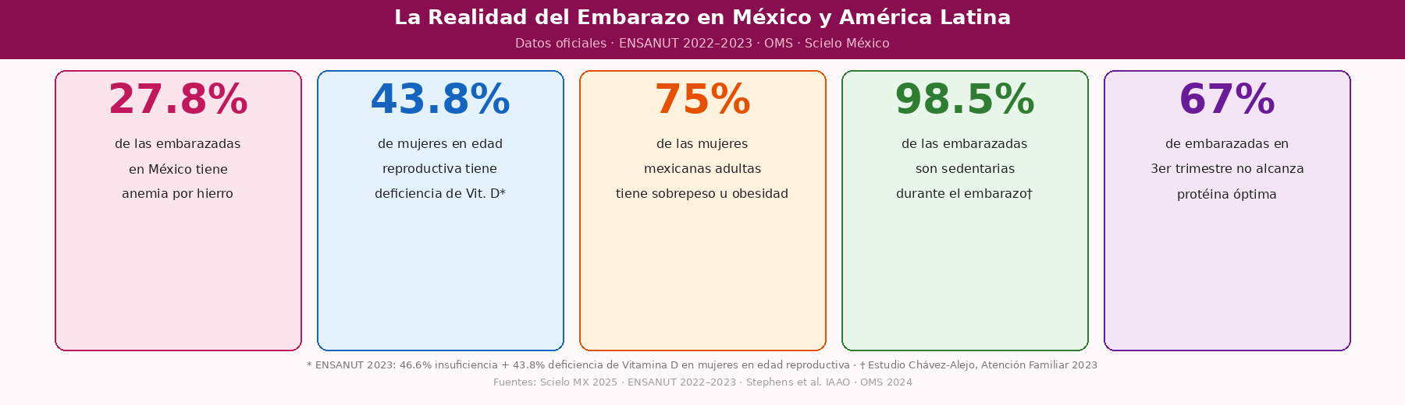

27.8% | de las embarazadas en México tiene anemia por deficiencia de hierro. En algunas regiones del IMSS esa cifra sube hasta 40%. Probablemente nadie te midió la ferritina antes de buscar el embarazo — y ese déficit es mucho más difícil de corregir una vez que ya estás gestando.  Fuente: Scielo México 2025 · IMSS

43.8% | de las mujeres mexicanas en edad reproductiva tiene deficiencia de vitamina D según la ENSANUT 2023 — a pesar de vivir en un país con sol todo el año.  Fuente: ENSANUT 2023 · INPer México

98.5% | de las embarazadas en México son sedentarias durante el embarazo. Las que iniciaron con sobrepeso u obesidad tuvieron 19 veces más riesgo de ganancia de peso excesiva.  Fuente: Chávez-Alejo et al., Atención Familiar 2023

67% | de las embarazadas en el tercer trimestre no alcanza la ingesta óptima de proteína. Promedio real: ~82 g/día. Óptimo basado en evidencia: ≥100 g/día.  Fuente: Stephens et al. IAAO · AJCN 2015–2016

💡 ¿Por qué compartir estos datos?
Porque la información es poder. Cuando sabes qué le falta al sistema, puedes tomar decisiones más informadas. Y cuando compartes esto, ayudas a otra mujer a hacer lo mismo.

⚡ EMPIEZA AQUÍ EN 10 MINUTOS
Lo que puedes hacer HOY según tu momento.
💛 Un recordatorio antes de empezar
Tu cuerpo está haciendo algo verdaderamente extraordinario. No importa en qué punto estés — lo que haces HOY importa. Y no tiene que ser perfecto para marcar la diferencia.

📍 Estoy preparándome para embarazarme
1) Empieza ácido fólico 400–800 mcg/día si aún no lo haces. 2) Revisa tus hábitos de sueño y alcohol esta semana. 3) Pide ferritina, vitamina D y TSH antes de buscar el embarazo. → Ve al capítulo de Preparación al Embarazo

📍 Estoy en el 1er trimestre (sem 1–13)
1) Si tienes náuseas: come algo pequeño ahorita, antes de levantarte. 2) Verifica que tu ácido fólico esté en tu rutina de mañana. 3) Una caminata de 20 min es perfectamente segura hoy.

📍 Estoy en el 2do trimestre (sem 14–27)
1) Cuenta la proteína de tu último desayuno — ¿llegaste a 25 g? 2) Agenda 3 sesiones de ejercicio esta semana. 3) Revisa si tu prenatal tiene yodo y colina.

📍 Estoy en el 3er trimestre (sem 28–40)
1) Divide tu siguiente comida en una porción más pequeña. 2) Toma un vaso de agua ahora mismo. 3) Agenda cita con fisioterapeuta de suelo pélvico si aún no lo has hecho.

TU PROTOCOLO DE 4 PASOS
Sigue este orden. Regresa a él cuando sientas que perdiste el hilo.
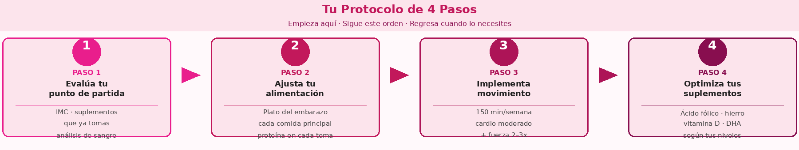

PASO 1 — Evalúa tu punto de partida
Antes de cambiar algo, necesitas saber de dónde partes. La mayoría de las mujeres no tienen esta información básica. No es tu culpa — nadie te lo explicó.

Checklist de evaluación inicial:
- Conozco mi IMC previo al embarazo o actual
- Sé si tomo ácido fólico y desde cuándo
- Tengo resultados recientes de ferritina, vitamina D y TSH
- Sé aproximadamente cuánta proteína consumo al día
- Tengo claro si puedo hacer ejercicio en mi situación actual

💡 Si no tienes todos estos datos
No pasa nada. En tu próxima consulta, pide específicamente estos estudios.

Si ya llegaste hasta aquí, ya estás haciendo más que la mayoría. No necesitas dominar todo hoy — solo el siguiente paso.

PASO 2 — Ajusta tu alimentación
Empieza por lo más impactante: proteína + verduras + carbohidrato de calidad en cada comida principal.
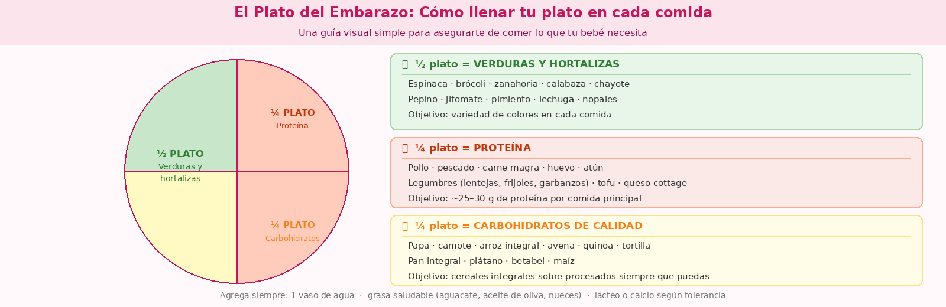

PASO 3 — Implementa movimiento
- Meta mínima: 150 minutos de movimiento moderado a la semana
- Meta deseable: 2–3 sesiones de fuerza además del cardio
- Siempre: ejercicios de suelo pélvico, todos los días

PASO 4 — Optimiza tus suplementos
Tomar lo correcto, en la dosis correcta, en el momento correcto — no todo lo que existe.

RESUMEN POR TRIMESTRE
Guarda esta página. Regresa a ella cuando empiece cada etapa.
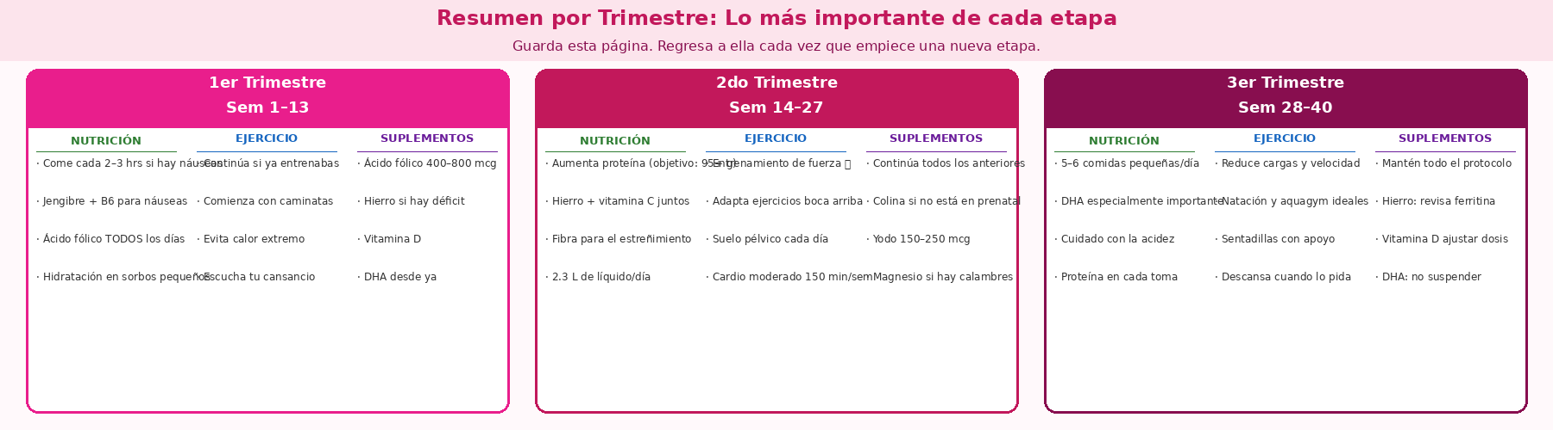

PREPARACIÓN AL EMBARAZO
Lo que puedes hacer ANTES de embarazarte para aumentar tus probabilidades de éxito y la salud de tu bebé desde el primer día.

A. ¿Por qué prepararse antes?
Los primeros 28 días después de la concepción son críticos para el desarrollo del sistema nervioso del bebé — y en ese momento muchas mujeres ni siquiera saben que están embarazadas.

Esto es más común de lo que crees: la mayoría de los embarazos planeados no incluyen preparación nutricional real. No es un error tuyo — simplemente nadie lo enseña así.

90 días | es lo que tarda en madurar un óvulo. Lo que comes, cómo duermes y qué suplementas HOY puede influir en la calidad del óvulo que eventualmente será fecundado.  Fuente: Ciclo de maduración ovárica · Fisiología reproductiva

B. Suplementación preconcepcional
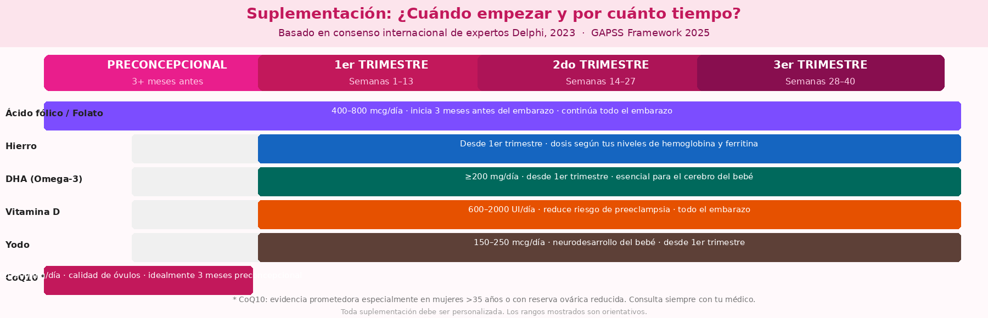

Suplemento | Dosis orientativa | Desde cuándo | Hasta cuándo
Ácido fólico / Folato | 400–800 mcg/día  (metilfolato si tienes MTHFR) | 3 meses antes | Todo el embarazo
Hierro | Según tus niveles de ferritina | 1er trim si hay déficit | Todo el embarazo
Vitamina D | 600–2000 UI/día (ajustar) | Preconcepcional | Todo el embarazo
DHA / Omega-3 | ≥200 mg DHA/día | 1er trimestre | Todo el embarazo
Yodo | 150–250 mcg/día | Preconcepcional | Todo el embarazo
CoQ10 * | 100–200 mg/día (ubiquinol) | 3 meses antes | Hasta concebir
Colina | 450 mg/día (o 2 huevos) | Preconcepcional | Todo el embarazo

* CoQ10: especialmente relevante en mujeres mayores de 35 años o con reserva ovárica reducida. Consulta con tu médico.

Ácido fólico / Folato: Previene defectos del tubo neural con 69% de efectividad cuando se toma antes de la concepción. La dosis recomendada es 400–800 mcg/día. Aproximadamente el 40% de la población tiene una variante genética llamada MTHFR que hace que el cuerpo no convierta bien el ácido fólico estándar en la forma que realmente puede usar. Si la tienes, el metilfolato (la versión ya lista para usar) puede ser más efectivo. Puedes pedirle el estudio a tu médico, o simplemente optar por metilfolato desde el inicio — funciona para todas.

Hierro: Muchas mujeres llegan al embarazo con reservas bajas sin saberlo — y corregirlo una vez embarazada es mucho más difícil. El estudio clave es la ferritina (no solo la hemoglobina). El hierro bisglicinato es mejor tolerado que el sulfato ferroso. Tómalo siempre con vitamina C y separado del calcio.

Vitamina D: La ENSANUT 2023 encontró que el 43.8% de las mujeres mexicanas en edad reproductiva tiene deficiencia. Un metaanálisis del BMJ (2023) mostró que reduce el riesgo de preeclampsia. La dosis varía entre 600 y 2,000 UI/día según tus niveles — medir antes de embarazarte te permite ajustarla.

DHA: El cerebro del bebé necesita esta grasa omega-3 desde las primeras semanas. La recomendación mínima es 200 mg/día. Si no consumes salmón, sardinas o caballa regularmente, un suplemento de aceite de pescado o de algas es indispensable. Verifica que tu prenatal especifique la cantidad de DHA — no solo 'omega-3 total'.

Hierro: Muchas mujeres llegan al embarazo con reservas bajas sin saberlo. El estudio clave es la ferritina. La dosis varía según tus niveles — no es lo mismo tener ferritina baja que anemia. El hierro bisglicinato es mejor tolerado que el sulfato ferroso.

Yodo: Regula la función tiroidea materna, que es la responsable del desarrollo neurológico del bebé en el primer trimestre — antes de que el bebé tenga su propia tiroides activa. La OMS recomienda 150–250 mcg/día. Muchos prenatales no lo incluyen — verifica tu etiqueta. Nota: la TSH evalúa la función tiroidea, no los niveles de yodo. Medir la TSH preconcepcional es importante para descartar hipotiroidismo, pero la suplementación de yodo a dosis recomendadas está indicada de forma universal. Evita suplementos de yodo en dosis altas como el kelp.

CoQ10: Un metaanálisis (Am J Nutrition, 2024) encontró que fue el antioxidante más efectivo para mejorar la tasa de embarazo en mujeres con envejecimiento ovárico. La dosis más estudiada es 100–200 mg/día en forma de ubiquinol. Empieza 3 meses antes porque el ciclo de maduración del óvulo dura 90 días.

Colina: Trabaja junto al ácido fólico para el cierre del tubo neural. La mayoría de los prenatales comerciales no la incluyen. La meta es 450 mg/día — dos huevos enteros aportan ~294 mg.

⚠️ Sobre los prenatales 'todo en uno'
Revisa siempre la etiqueta — muchos no incluyen colina, tienen dosis bajas de vitamina D y usan formas de hierro o folato de menor absorción. Los suplementos cubren lo que la dieta no alcanza — no la reemplazan. Ninguna cápsula sustituye una alimentación saludable.

C. Hábitos de vida preconcepcionales
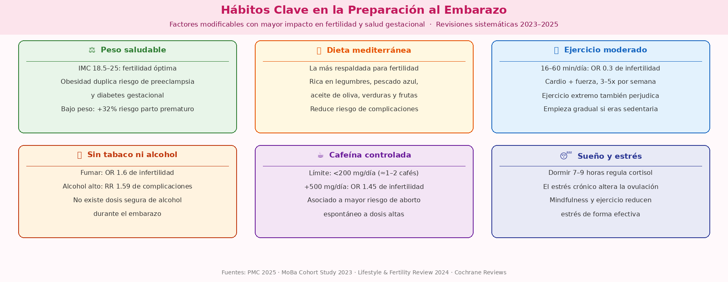

Peso y fertilidad
Tanto el bajo peso como el sobrepeso afectan la fertilidad. La ENSANUT 2022 reveló que el 75% de las mujeres adultas mexicanas tiene sobrepeso u obesidad. Una pérdida moderada de peso (5–10%) antes del embarazo puede mejorar la ovulación — pero sin dietas restrictivas.
- Obesidad: duplica el riesgo de preeclampsia y aumenta el de diabetes gestacional
- Bajo peso (IMC < 18.5): +32% de riesgo de parto prematuro

Dieta mediterránea
La más respaldada para salud reproductiva. El Nurses' Health Study II (más de 17,000 mujeres) demostró que seguirla se asocia con menor riesgo de infertilidad ovulatoria. No tienes que hacerla perfecta: cada mejora suma.
- Sí: legumbres, pescado azul, aceite de oliva, verduras, frutas, cereales integrales
- Reducir: ultraprocesados, azúcar añadida, carnes procesadas
- Cero: alcohol cuando estás buscando concebir

Ejercicio moderado
Las mujeres que hacen entre 16 y 60 minutos de actividad física al día tienen un riesgo significativamente menor de infertilidad. El exceso de ejercicio intenso también puede suprimir la ovulación. La meta: actividad moderada y constante.

Tabaco
Fumar afecta directamente la calidad del óvulo, reduce la reserva ovárica y altera el ambiente hormonal necesario para la implantación. Las fumadoras tienen un 60% más de riesgo de infertilidad. No existe una cantidad 'segura'.

Cafeína
Límite: menos de 200 mg al día — aproximadamente 1–2 tazas de café filtrado. Más de 500 mg diarios se asocian con mayor dificultad para concebir y mayor riesgo de aborto espontáneo. Suma todas las fuentes: té, chocolate, bebidas energéticas.

Alcohol
No existe una dosis comprobada como segura durante la búsqueda de embarazo ni durante el embarazo mismo. El alcohol interfiere con la ovulación y puede afectar el desarrollo del bebé en etapas muy tempranas, antes de saber que estás embarazada.

Sueño
Durante el sueño el cuerpo regula las hormonas reproductivas, incluyendo la progesterona y los estrógenos. Dormir menos de 6 horas de forma crónica puede afectar la ovulación. Lo ideal es 7–9 horas por noche con horarios regulares.

Manejo del estrés
El estrés crónico eleva el cortisol, que en niveles sostenidos puede inhibir la GnRH — la hormona que da la señal de arranque para la ovulación. En términos simples: cuando el cuerpo percibe 'emergencia constante', pone en pausa las funciones reproductivas. Intervenciones con mayor evidencia: ejercicio moderado, mindfulness y acompañamiento psicológico cuando es necesario.

🩺 Análisis que vale pedir antes de embarazarte
Hemograma completo: evalúa si hay anemia y el estado general de tu sangre.
Ferritina: mide tus reservas reales de hierro. Puedes tener ferritina baja sin anemia todavía.
Vitamina D: casi la mitad de las mujeres mexicanas tiene niveles insuficientes.
TSH: evalúa la función tiroidea. Nivel ideal preconcepcional: generalmente < 2.5 mUI/L.
Glucosa en ayuno: detecta resistencia a la insulina o prediabetes.
Anticuerpos tiroideos (anti-TPO): si hay antecedentes familiares o historial de abortos.

PARTE 1 · NUTRICIÓN EN EL EMBARAZO

🟡 PRIMER TRIMESTRE · Semanas 1–13
🎯 Objetivo
Tolerar alimentos, cubrir nutrientes clave y sobrevivir a las náuseas. No necesitas comer perfecto — necesitas no deshidratarte y no pasar períodos muy largos sin comer.

🔹 Lo más importante
Las calorías extra que necesitas son mínimas — apenas 0 a 100 kcal adicionales al día. Lo que sí importa es la calidad de lo que comes y cubrir nutrientes críticos desde el inicio.
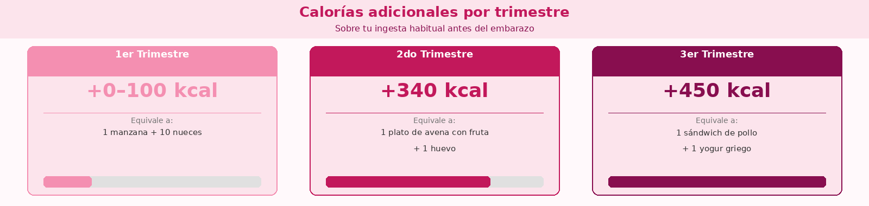
- Prioridad: ácido fólico, hidratación y tolerancia digestiva
- Come poco pero seguido — el estómago vacío empeora las náuseas
- Si hoy solo puedes comer galletas y plátano, está bien. Sobrevivir el primer trimestre ya es un logro

🤢 Náuseas: estrategias con evidencia
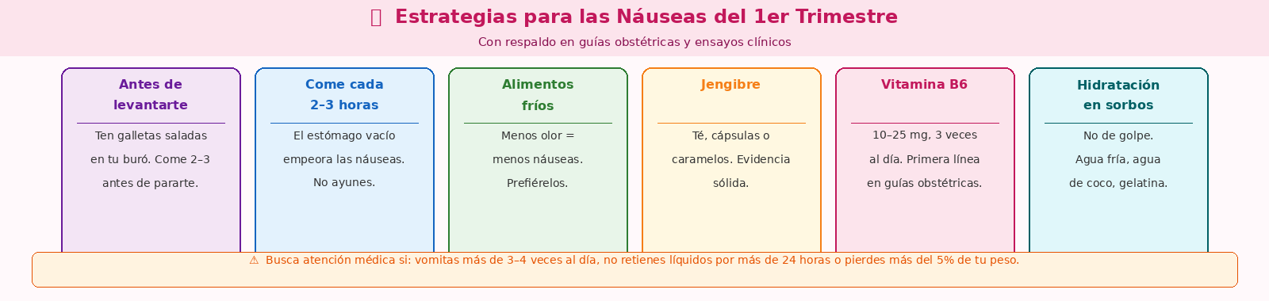
Cuándo buscar atención médica: Si vomitas más de 3–4 veces al día, no puedes retener líquidos por más de 24 horas o pierdes más del 5% de tu peso. Puede ser hiperemesis gravídica.

⚠️ Lo que debes evitar
- Ayunos prolongados: más de 3–4 horas sin comer empeora las náuseas
- Alimentos crudos de riesgo: carnes, mariscos y quesos no pasteurizados
- Alcohol: cero. No existe dosis segura en ningún trimestre

💡 Problemas comunes
Fatiga extrema: Normal por la progesterona. Come colaciones con proteína para mantener el azúcar estable.
Aversiones: No fuerces lo que el cuerpo rechaza. Busca sustitutos con el mismo nutriente.
Estreñimiento: Aumenta fibra gradualmente y asegura buena hidratación.

🟠 SEGUNDO TRIMESTRE · Semanas 14–27
🎯 Objetivo
Nutrir, construir y equilibrar. Es el mejor momento para establecer hábitos sólidos.

🔹 Lo más importante
Las náuseas generalmente ceden. Las necesidades calóricas aumentan ~340 kcal adicionales al día — equivalente a un plato de avena con fruta. Mayor demanda de proteína, hierro, calcio y DHA.

⚖️ Aumento de peso
IMC previo | Categoría | Ganancia total | Por semana (2do-3er trim)
< 18.5 | Bajo peso | 12.5–18 kg | ~0.5 kg
18.5–24.9 | Peso normal | 11.5–16 kg | ~0.4 kg
25–29.9 | Sobrepeso | 7–11.5 kg | ~0.3 kg
≥ 30 | Obesidad | 5–9 kg | ~0.2 kg

⚠️ Evita los extremos
No restrinjas — afecta el crecimiento del bebé. No comas sin límite — 'comer por dos' es uno de los mitos más dañinos. Enfoque: calidad primero, cantidad como consecuencia.

🩺 Problemas comunes
Estreñimiento: Más fibra, más agua, más movimiento. El ejercicio moderado es uno de los mejores reguladores intestinales.

Anemia: Combina hierro + vitamina C en cada comida. Evita el suplemento de hierro junto con café, té o calcio.

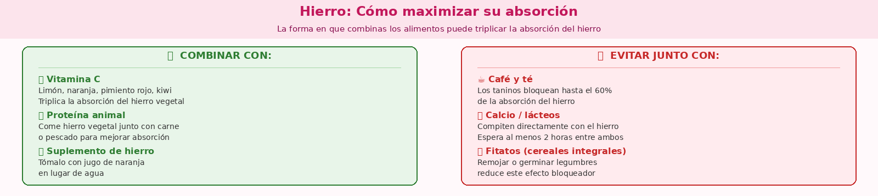
Calambres: Se relacionan con niveles bajos de magnesio y calcio. Aumenta almendras, espinaca y plátano.

⚠️ Errores comunes
- Comer ultraprocesados 'porque se antoja' — desplazan nutrientes que el bebé necesita
- No consumir suficiente proteína — el error más frecuente y menos detectado
- Dejar de tomar suplementos porque 'ya me siento bien' — los suplementos no son para los síntomas

🔴 TERCER TRIMESTRE · Semanas 28–40
🎯 Objetivo
Sostener la energía, apoyar el crecimiento final del bebé y prepararte para el parto. Tu cuerpo está haciendo algo increíble — merece todo tu apoyo.

🔹 Lo más importante
El bebé gana el 50% de su peso total en estas semanas. El útero comprime el estómago — la estrategia cambia completamente.
- ~450 kcal adicionales al día sobre tu ingesta pregestacional
- Estrategia clave: 5–6 comidas pequeñas y frecuentes en lugar de 3 grandes
- Nutrientes más críticos: DHA, hierro, proteína y vitamina K

🩺 Problemas comunes
Acidez y reflujo: Come despacio en porciones pequeñas. No te recuestes hasta 1–2 horas después. Eleva la cabecera de la cama. Evita cítricos, tomate y comidas grasosas.

Retención de líquidos: Reduce sodio y ultraprocesados. Mantén buena hidratación — paradójicamente, tomar poca agua empeora la retención. Eleva los pies cuando puedas.

⚖️ Peso y cierre del embarazo
El aumento tiende a ser más gradual. No hagas dietas restrictivas. El peso ganado tiene un origen claro: bebé, placenta, líquido amniótico, sangre y reservas. No todo es 'grasa que hay que perder'.

🥗 Ejemplo de menú por trimestre
Momento | 1er Trimestre | 2do Trimestre | 3er Trimestre
🌅 Desayuno | Galletas + té jengibre  Yogur si se tolera  Plátano | 2 huevos + espinaca  Tortilla integral + fruta | Avena + leche + nueces  1 huevo cocido
☀️ Colación AM | Manzana o galletas  Nueces si se toleran | Yogur griego + fruta  o queso cottage | Pan integral  con mantequilla de maní
🍽 Comida | Arroz + pollo plancha  Verdura cocida suave | Salmón al horno + quinoa  Ensalada + aguacate | Pollo + verduras vapor  Papa cocida (porción pequeña)
🌆 Colación PM | Plátano + té de jengibre | Nueces o tostada  con huevo | Queso + fruta  o yogur griego
🌙 Cena | Sopa/fideo ligero  Pan integral si tolera | Lentejas + arroz integral  Verdura de hoja verde | Caldo proteico con pollo  Verdura suave
🌙 Extra noche | Gelatina si hay náuseas  Agua en sorbos | Leche caliente si  hay hambre | Yogur o leche caliente  Estabiliza azúcar

🔁 Versión imperfecta · Para días difíciles
Proteína mínima viable: 1 huevo + 1 yogur. Carbohidrato de emergencia: pan, galletas, plátano. Vegetal express: espinaca congelada, zanahoria baby, jitomate cherry. Tu mínimo viable sigue siendo valioso.

Esta semana elige UN cambio de esta tabla e impleméntalo. Solo uno. Eso ya es progreso real.

Proteína: el nutriente que más se subestima
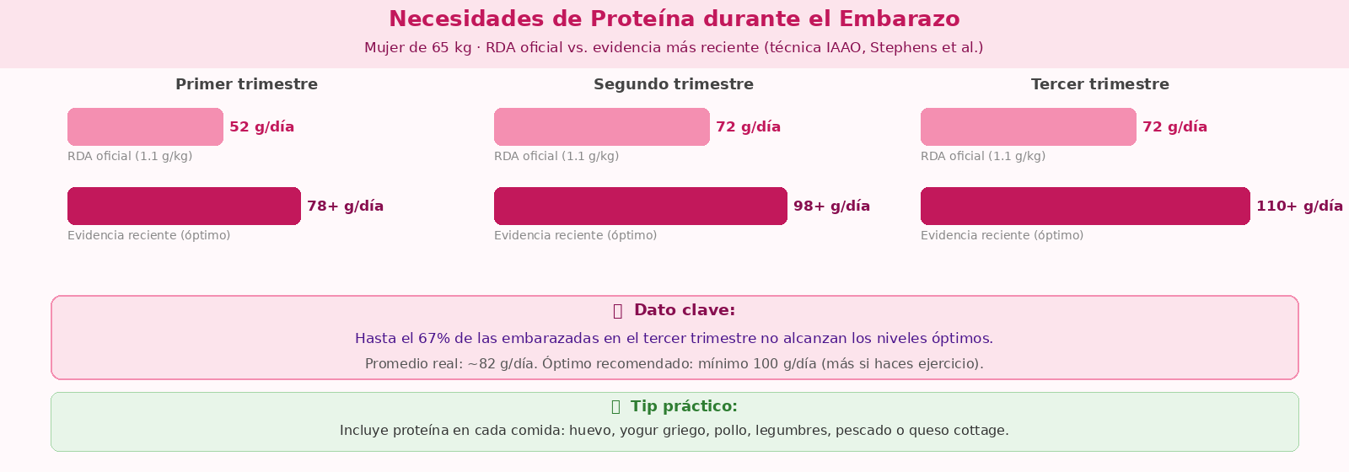

67% | de las embarazadas en el tercer trimestre no alcanza la ingesta óptima de proteína. Promedio real: ~82 g/día. Óptimo: ≥100 g/día. Probablemente tú tampoco llegabas — antes de leer esto.  Fuente: Stephens et al., AJCN 2015

- Desayuno: 25–30 g → 2 huevos + yogur griego o queso cottage
- Comida: 30–35 g → pollo, pescado, res magra o legumbres
- Cena: 25–30 g → mismas fuentes, tofu, tempeh
- Colaciones: 10–15 g → nueces, atún, yogur

⚠️ Dudas frecuentes resueltas rápido
Alimento | ¿Puedo comerlo?
☕ Café | Máximo 200 mg/día (≈1–2 cafés filtrados). Suma también té, chocolate y energéticas. En 1er trimestre muchas prefieren reducirlo a cero.
🍣 Sushi | Evita pescado crudo (listeria, anisakis, mercurio). Sí puedes: camarón cocido, cangrejo cocido, pepino, aguacate. Salmón ahumado: también evitar.
🧀 Quesos | Seguros: manchego, cheddar, gouda, parmesano (pasteurizados y duros). Evita: brie, camembert, roquefort, quesos frescos artesanales de leche cruda.
🥓 Embutidos | Evitar o consumir con precaución: riesgo de listeria, alto sodio y nitratos. Si los consumes, caliéntalos muy bien.
🐟 Pescados | Seguros 2–3×/sem: salmón, sardinas, trucha, tilapia, camarón cocido, atún en lata (máx 2/sem). Evitar: tiburón, pez espada, marlín, blanquillo.
🦪 Mariscos | Cocidos: seguros con moderación. Crudos (ostiones, almejas): evitar por riesgo de infección bacteriana.

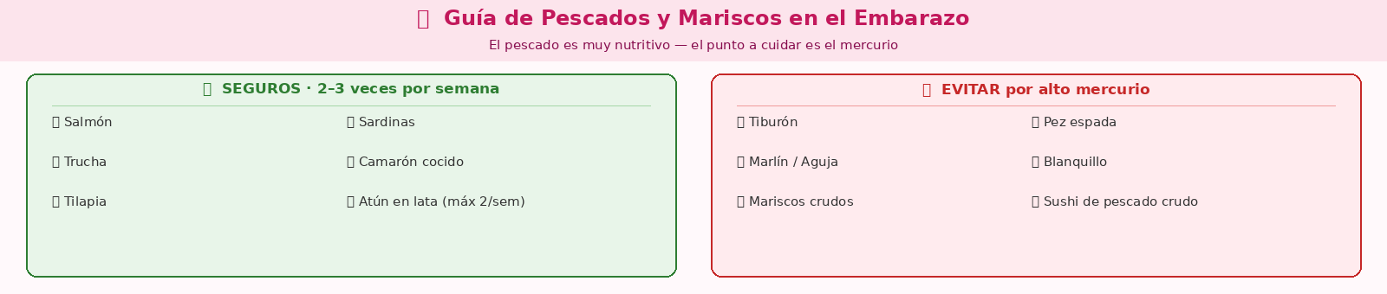

🧬 Nutrientes clave en la vida real
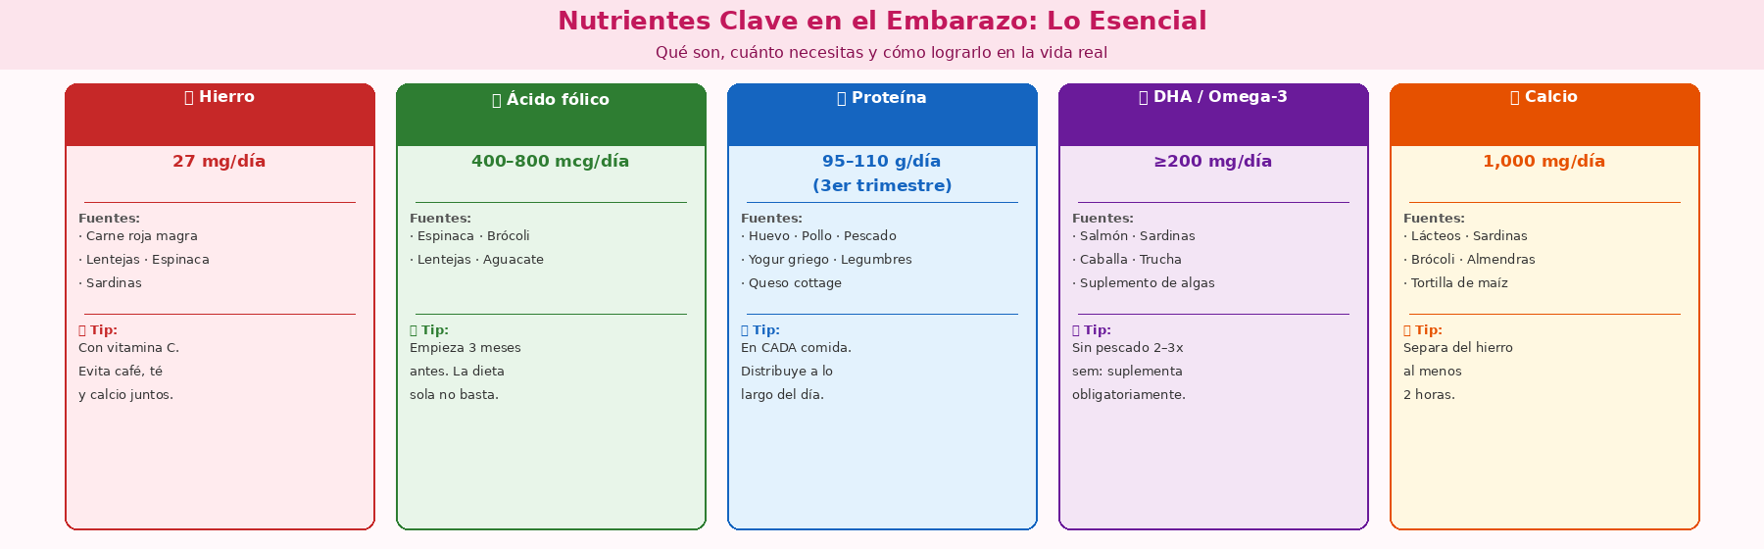

Hierro: La demanda casi se duplica durante el embarazo. El estudio clave es la ferritina. Combina siempre con vitamina C. Señales de alerta: fatiga extrema, palidez, uñas quebradizas.

Ácido fólico: Empieza idealmente 3 meses antes del embarazo. La dieta sola raramente cubre el requerimiento.

Proteína: Incluye una fuente en cada comida y colación. Si no sabes si llegas al objetivo, registra un día típico en una app de nutrición.

DHA: Las nueces y semillas de chía aportan ALA, pero el cuerpo lo convierte en DHA de forma muy ineficiente. Sin pescado azul 2–3 veces/semana: suplementa.

Calcio: El cuerpo lo toma de tus huesos si no consumes suficiente. La tortilla de maíz nixtamalizada es una fuente significativa de calcio muy accesible en México.

✅ Checklist: qué aplicar desde hoy por trimestre

Si estás en el primer trimestre:
- Tomar ácido fólico todos los días sin excepción
- Comer algo pequeño cada 2–3 horas
- Hidratarme en sorbos pequeños y frecuentes
- Probar jengibre o B6 si hay náuseas
- Evitar el alcohol completamente
- Pedir estudios básicos: ferritina, vitamina D, TSH

Si estás en el segundo trimestre:
- Incluir proteína en cada comida principal
- Comer hierro + vitamina C juntos al menos 2 veces al día
- Tomar 2–2.5 litros de agua al día
- Continuar con todos mis suplementos prenatales
- Hacer ejercicio moderado al menos 3 veces por semana
- Revisar que mi prenatal contenga yodo y colina

Si estás en el tercer trimestre:
- Cambiar a 5–6 comidas pequeñas en lugar de 3 grandes
- No acostarme inmediatamente después de comer
- Priorizar DHA: pescado azul o suplemento
- No suspender suplementos aunque me sienta bien
- Visitar a una fisioterapeuta de suelo pélvico antes del parto

⚖️ GANANCIA DE PESO EN EL EMBARAZO
Lo que realmente necesitas saber — sin mitos, sin extremos.

El peso que sube durante el embarazo no es solo grasa. Es bebé, placenta, líquido amniótico, más sangre, más líquido en los tejidos y reservas para la lactancia. De los ~12.5 kg que se ganan en un embarazo típico, menos de 3.5 kg corresponden a grasa materna.

Rangos recomendados según tu IMC previo
IMC previo | Categoría | Ganancia total | Por semana (2do-3er trim)
< 18.5 | Bajo peso | 12.5–18 kg | ~0.5 kg
18.5–24.9 | Peso normal | 11.5–16 kg | ~0.4 kg
25–29.9 | Sobrepeso | 7–11.5 kg | ~0.3 kg
≥ 30 | Obesidad | 5–9 kg | ~0.2 kg

En el primer trimestre la ganancia es mínima o casi nula — especialmente si hay náuseas. Es completamente normal.

⚠️ Si tu IMC es alto pero tienes buena masa muscular
El IMC tiene una limitación conocida: no distingue entre grasa y músculo. En 2023, la Asociación Médica Americana reconoció oficialmente sus limitaciones y recomendó complementarlo con la circunferencia de cintura u otras medidas de composición corporal. La evidencia muestra que lo que realmente importa clínicamente es la cantidad de grasa corporal — no el peso total.

Qué hacer si crees que es tu caso:
- Comparte tu historial de entrenamiento con tu médico — da contexto clínico real a tu IMC
- Pide una evaluación de composición corporal al inicio del embarazo
- Enfócate en que la ganancia sea progresiva y constante, no en el número absoluto

Lo que no debes hacer en ningún trimestre
- Hacer dieta para perder peso — no se recomienda bajo ninguna circunstancia
- Obsesionarte con el número semanal — el peso fluctúa por líquidos y otros factores
- Compararte con otras embarazadas — tu punto de partida es único

PARTE 2 · ENTRENAMIENTO EN EL EMBARAZO

¿Es peligroso entrenar en el embarazo?
No. Para la mayoría de las mujeres con embarazos sin complicaciones, el ejercicio no solo es seguro — es beneficioso. El ACOG recomienda 150 minutos semanales de ejercicio aeróbico moderado. Los ejercicios de fuerza también están avalados.

98.5% | de las embarazadas en México son sedentarias durante el embarazo. Las que iniciaron con sobrepeso u obesidad tuvieron 19 veces más riesgo de ganancia de peso excesiva.  Fuente: Chávez-Alejo et al., Atención Familiar 2023

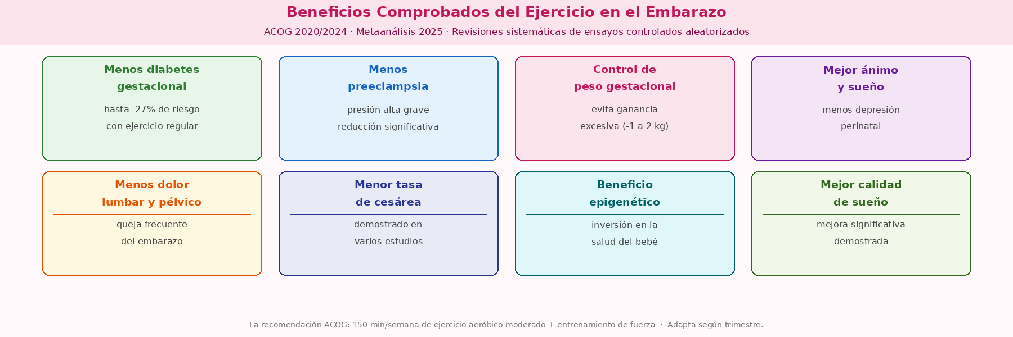

Mito eliminado: hasta los años 90 se limitaba la frecuencia cardíaca a 140 lpm. Esa recomendación se eliminó hace décadas. La guía actual: debes poder hablar frases completas durante el ejercicio, aunque no cantar.

🚦 Señales para parar y consultar inmediatamente
Sangrado vaginal · Dolor abdominal · Contracciones regulares · Salida de líquido amniótico · Mareos o desmayo · Dificultad respiratoria antes de empezar · Dolor en el pecho · Debilidad muscular que afecte el equilibrio.

Rutina semanal estructurada por trimestre
Haz esto conmigo. Esta semana, elige al menos 3 días de esta rutina e impleméntalos.

Día | 1er Trimestre | 2do Trimestre | 3er Trimestre
Lunes | Caminata 30 min  Sentadillas 3×12  Curl de bíceps | Cardio 25–30 min  Fuerza tren inferior  Core modificado | Caminata 20–25 min  Bandas elásticas
Martes | Descanso activo  Estiramiento  Suelo pélvico | Yoga prenatal  Suelo pélvico | Descanso / estirar  Suelo pélvico
Miércoles | Caminata 30 min  Press hombros  Fila con banda | Cardio 25 min  Fuerza tren superior  Suelo pélvico | Natación o aquagym  20–30 min
Jueves | Movilidad articular  Suelo pélvico | Caminata corta  Suelo pélvico | Descanso completo  o caminata suave
Viernes | Caminata 30–40 min  Glúteo  Plancha modificada | Cardio 30 min  Fuerza completa  Suelo pélvico | Caminata 20 min  Peso corporal + bandas  Suelo pélvico
Sáb–Dom | Actividad libre  (natación, yoga,  bicicleta suave) | Actividad libre  (senderismo,  natación, yoga) | Descanso prioritario  Caminata si hay energía

🔁 Versión imperfecta para días difíciles
10 minutos de caminata es suficiente. Tienes náuseas o estás exhausta: haz solo suelo pélvico desde la cama. Tu mínimo viable de ejercicio siempre vale.

Vuelve al Paso 3 del protocolo y elige cuándo empieza tu primera sesión esta semana.

Cambios por trimestre

Primer trimestre
El mayor obstáculo es el cansancio. Si ya entrenabas: continúa bajando la intensidad si es necesario. Si no entrenabas: empieza con caminatas de 20 min. Evita el sobrecalentamiento.

Segundo trimestre
La relaxina afloja los ligamentos — mayor riesgo de lesión con movimientos explosivos. Adapta ejercicios boca arriba después de la semana 20. El entrenamiento de fuerza sigue siendo ideal.

Tercer trimestre
Reduce cargas y velocidad. La natación y el aquagym son ideales. Escucha a tu cuerpo — la fatiga es real y no hay que ignorarla. Tu cuerpo está preparándose para traer una vida al mundo.

😴 CÓMO MEJORAR EL SUEÑO DURANTE EL EMBARAZO
Una de las herramientas menos atendidas en el embarazo — con evidencia sólida para mejorarla.

Los trastornos del sueño afectan hasta al 83.5% de las embarazadas. Un metaanálisis de 42 estudios con más de 3,300 mujeres demostró que las intervenciones no farmacológicas mejoran significativamente la calidad del sueño durante el embarazo.

Causa de mal sueño | Trimestre más afectado
Náuseas y urgencia urinaria nocturna | 1er trimestre
Calambres, ronquidos y ansiedad | 2do trimestre
Posición incómoda, acidez, movimientos del bebé,  síndrome de piernas inquietas | 3er trimestre

1. La posición al dormir: no es solo comodidad
Este es el punto con mayor evidencia científica del capítulo del sueño. Un metaanálisis de datos individuales de 5 estudios (n=3,108) confirmó que dormir boca arriba a partir de las 28 semanas se asocia con más del doble de riesgo de muerte fetal intrauterina comparado con dormir de lado. Dormir del lado derecho aparece igual de seguro que del lado izquierdo. Antes de la semana 28, la posición no afecta los resultados del embarazo.

💡 Lo más importante
No necesitas estar perfecta toda la noche. Lo que importa es la posición en la que te quedas dormida. Si te despiertas boca arriba, simplemente gírate — no hay razón para alarmarse.

Cómo lograrlo en la práctica:
- Coloca una almohada detrás de tu espalda para evitar rodar boca arriba
- Las almohadas de embarazo en forma de C o U sostienen el vientre, la espalda y las rodillas simultáneamente
- Una almohada entre las rodillas alinea la cadera y reduce el dolor lumbar nocturno

2. Higiene del sueño adaptada al embarazo
El ambiente: Cuarto fresco (18–20°C), oscuridad total, ruido blanco si hay distracciones externas.
Rutina antes de dormir: Horario fijo para acostarte — incluso fines de semana. Ducha tibia 1–2 horas antes. Sin pantallas 45–60 min antes. Actividad tranquilizadora: lectura, respiración, meditación.
Lo que evitar en la tarde-noche: Cafeína después de las 2 pm · Comidas abundantes · Ejercicio intenso después de las 7 pm · Líquidos en exceso en las últimas 2 horas.

3. Problemas específicos y soluciones
Urgencia urinaria nocturna: Concentra la hidratación en mañana y mediodía. Reduce líquidos a partir de las 7–8 pm sin eliminarlos.

Acidez nocturna: Eleva la cabecera de la cama 5–10 cm. No te acuestes hasta 2 horas después de comer.

Calambres nocturnos: Estira pantorrillas antes de dormir. Aumenta magnesio (almendras, semillas de calabaza, plátano). Consulta suplemento de magnesio con tu médico.

Síndrome de piernas inquietas: Afecta hasta al 20% de las embarazadas. Revisa ferritina — la deficiencia de hierro es una causa frecuente y tratable. Evita la cafeína.

Ansiedad nocturna: Escribe tus preocupaciones en un cuaderno antes de dormir. Respiración 4-7-8: inhala 4 segundos, mantén 7, exhala 8. Si persiste, habla con tu médico.

4. La herramienta con mayor evidencia: CBT-I
La terapia cognitivo-conductual para el insomnio (CBT-I) demostró ser la intervención de primera elección para el insomnio gestacional, con resultados estadísticamente significativos. En términos simples: trabaja en dos frentes simultáneamente — cambia los pensamientos que mantienen el insomnio y modifica los comportamientos que lo perpetúan.
Principios básicos que puedes aplicar sola:
- Levántate a la misma hora todos los días, independientemente de cuánto dormiste
- Si llevas más de 20 minutos sin poder dormir, levántate y haz algo tranquilo hasta tener sueño
- Usa la cama solo para dormir — no para trabajar, ver series ni usar el teléfono
- Evita siestas de más de 20–30 minutos y después de las 3 pm

5. Sobre la melatonina en el embarazo
La evidencia de seguridad de la melatonina en el embarazo es insuficiente. La melatonina cruza la placenta y el feto tiene receptores desde el primer trimestre. No existe consenso clínico que avale su uso rutinario durante el embarazo. Consulta siempre con tu médico antes de tomarla — las estrategias no farmacológicas tienen evidencia sólida y son completamente seguras.

Resumen práctico: qué hacer esta semana
Problema | Solución inmediata | A mediano plazo
No puedo encontrar posición | Almohada entre rodillas + cuña bajo vientre | Almohada de embarazo tipo C o U
Despertares frecuentes | Reducir líquidos desde las 7 pm | Revisar acidez y calambres como causas
Calambres nocturnos | Estirar pantorrillas antes de dormir | Revisar magnesio y calcio con tu médico
Ansiedad nocturna | Escribir preocupaciones + respiración 4-7-8 | Valorar CBT-I o apoyo psicológico
Acidez que despierta | Elevar cabecera de la cama | Revisar alimentación de las últimas horas
Mente activa / pantallas | Apagar pantallas 45 min antes | Establecer ritual de sueño consistente

👨 PREPARACIÓN PRECONCEPCIONAL DEL PAPÁ
La fertilidad masculina representa el 40–50% de los casos de dificultad para concebir — y casi toda la conversación preconcepcional está dirigida a la mujer.

La calidad del espermatozoide importa tanto como la calidad del óvulo, y ambas son modificables con tiempo y hábitos. Los factores de riesgo del estilo de vida — tabaco, alcohol, obesidad, mala alimentación — afectan el ADN del esperma, y muchos de estos efectos son potencialmente reversibles.

¿Qué es la 'calidad' del esperma?
Parámetro | Qué significa en términos simples
Concentración | Cuántos espermatozoides hay por mililitro
Motilidad | Cuántos se mueven correctamente (los que no se mueven no llegan al óvulo)
Morfología | Cuántos tienen la forma adecuada
Fragmentación del ADN | Cuántos tienen el material genético dañado — afecta la calidad del embrión

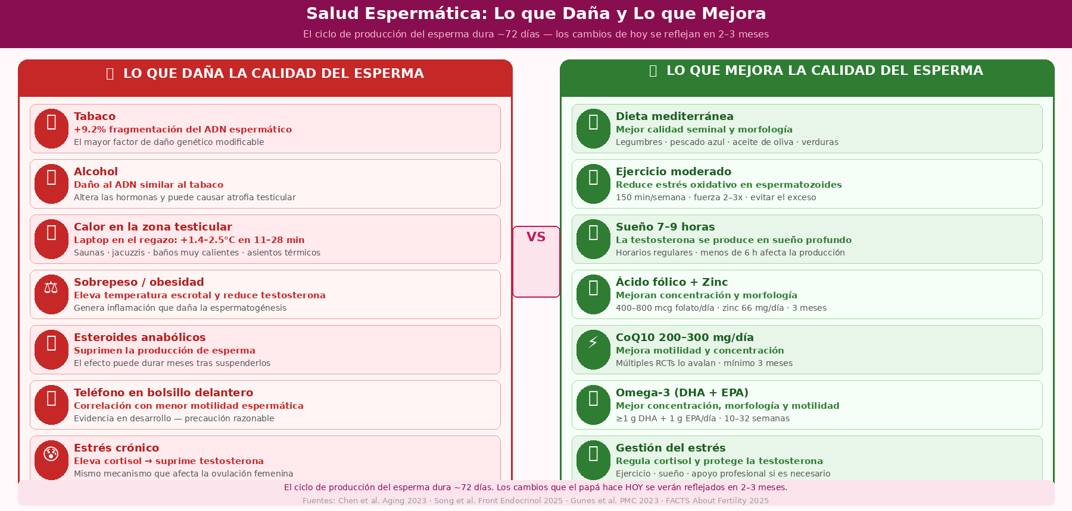

Lo que más daña
Tabaco: El mayor factor de daño al ADN espermático. Fumar genera un aumento de ~9.2% en la fragmentación del ADN. No existe cantidad 'segura'.

Alcohol: Daño al ADN comparable al tabaco. Altera el eje hormonal que regula la producción de esperma y puede causar atrofia testicular con el tiempo.

Calor en la zona testicular: Usar la laptop sobre las piernas durante 60 minutos puede elevar la temperatura escrotal entre 1.4 y 2.5°C. También: saunas, jacuzzis, baños muy calientes y ropa interior muy ajustada.

Sobrepeso/obesidad: Eleva la temperatura escrotal, reduce la testosterona y genera inflamación. Incluso una pérdida moderada de peso mejora los parámetros espermáticos.

Esteroides anabólicos: Suprimen la producción de esperma de forma significativa. El efecto puede durar meses tras suspenderlos. Requiere evaluación médica.

Lo que más mejora
Dieta mediterránea: La adherencia se asocia positivamente con mejor calidad seminal. Mismo patrón que para la mujer: legumbres, pescado azul, aceite de oliva, verduras y frutas.

Ejercicio moderado: Reduce el estrés oxidativo en los espermatozoides. El sobreentrenamiento también puede reducir la testosterona — la clave es la moderación.

Sueño 7–9 horas: La testosterona se produce principalmente durante el sueño profundo. Menos de 6 horas crónicas reduce significativamente los niveles.

Suplementación con evidencia para el papá
Suplemento | Qué mejora | Dosis estudiada | Tiempo
Ácido fólico | Concentración y morfología | 400–800 mcg/día | 3 meses
Zinc | Concentración y morfología | 66 mg/día | 3 meses
Omega-3 (DHA+EPA) | Concentración, morfología y motilidad | ≥1 g DHA + 1 g EPA/día | 10–32 semanas
CoQ10 | Motilidad y concentración | 200–300 mg/día | 3–6 meses
Selenio | Motilidad | 100–200 mcg/día | 3 meses
Vitamina C + E | Fragmentación del ADN | Dosis estándar | 2–3 meses

⚠️ Nota importante sobre la suplementación masculina
Con mayor evidencia: ácido fólico (400–800 mcg/día) · zinc (66 mg/día) · CoQ10 (200–300 mg/día, ubiquinol) · omega-3 DHA+EPA (≥1 g+1 g/día) · selenio (100–200 mcg/día) · vitamina C+E (dosis estándar).
Con evidencia moderada: vitamina D — niveles bajos se asocian a peores parámetros espermáticos; especialmente relevante en México.
Importante: estos suplementos mejoran parámetros individuales del esperma, pero la evidencia no confirma aún que aumenten directamente las tasas de embarazo. El estilo de vida sigue siendo la intervención principal — los suplementos son un complemento.

El plan práctico: 3 meses antes de buscar el embarazo
El ciclo completo de producción de un espermatozoide dura aproximadamente 72 días. Los cambios que el papá hace hoy se reflejarán en la calidad del esperma en 2–3 meses.

Lista de acciones concretas:
- Dejar de fumar — mayor impacto en calidad del ADN espermático
- Reducir el alcohol significativamente durante los 3 meses previos
- Evitar saunas, jacuzzis y baños muy calientes
- No usar la laptop sobre las piernas — usarla sobre una mesa
- Llevar el teléfono en bolsillo trasero o mochila
- Dieta mediterránea como patrón base de alimentación
- Ejercicio moderado 3–5 veces por semana
- Dormir 7–9 horas con horarios regulares
- Ácido fólico 400–800 mcg/día desde 3 meses antes
- Consultar sobre zinc, CoQ10 y omega-3 con su médico

🛠️ HERRAMIENTAS COMPLEMENTARIAS CON EVIDENCIA
Más allá de la nutrición y el ejercicio — herramientas que mejoran significativamente la calidad de vida durante el embarazo.

Ninguna de las siguientes es un lujo ni una moda. Todas tienen respaldo científico sólido y pueden hacer una diferencia real en tu bienestar durante el embarazo y el posparto.

Herramienta | Mejor para | Cuándo empezar
Fisioterapia de suelo pélvico | Prevención incontinencia, desgarros, preparación parto | 2do trimestre (idealmente)
Medias de compresión | Hinchazón, piernas pesadas, várices, prevención de TVP | Desde 1er trimestre hasta 6 sem posparto
Yoga prenatal / Mindfulness | Ansiedad, dolor lumbar, preparación mental para el parto | Cualquier trimestre
Cinturón de soporte | Dolor lumbar y pélvico, alivio de carga | 2do y 3er trimestre según necesidad

🩺 1. Fisioterapia de suelo pélvico
El suelo pélvico es el conjunto de músculos y tejidos que forman la 'base' de la pelvis. Durante el embarazo soportan un peso creciente durante meses, y durante el parto pueden estirarse hasta 3 veces su longitud normal.

¿Por qué necesita atención especializada y no solo 'hacer Kegels'?
Los ejercicios de Kegel son una herramienta, no un diagnóstico. Algunas mujeres llegan al embarazo con un suelo pélvico hipertónico — demasiado tenso, no débil — y hacer más Kegels puede empeorar el problema. Una fisioterapeuta evalúa tu estado real y diseña un plan específico para ti.

Lo que dice la evidencia:
- Un metaanálisis de ensayos clínicos aleatorizados (2024) encontró que el entrenamiento del suelo pélvico durante el embarazo reduce el riesgo de incontinencia urinaria en un 28% y reduce a la mitad el riesgo de desgarros perineales de tercer y cuarto grado durante el parto.
- Una revisión sistemática con más de 21,000 participantes encontró que el entrenamiento de suelo pélvico en el posparto reduce los odds de incontinencia urinaria en un 37%.

Cuándo ir:
- Idealmente en el segundo trimestre, antes de que aparezcan síntomas
- Si ya tienes pérdidas de orina, presión pélvica, dolor durante las relaciones o dolor lumbar
- Obligatoriamente antes de retomar el ejercicio en el posparto

🧦 2. Medias de compresión
Durante el embarazo ocurren tres cosas simultáneamente que estresan el sistema venoso de las piernas: el volumen sanguíneo aumenta hasta un 45–50%, el útero presiona las venas principales, y las hormonas relajan las paredes venosas. El resultado es edema, piernas pesadas, várices y — en casos más serios — riesgo de trombosis venosa profunda (TVP).

Lo que dice la evidencia:
- 6 de cada 10 mujeres descubren su primera várice durante el embarazo. La compresión médica está considerada el estándar de prevención de la insuficiencia venosa.
- Las mujeres embarazadas tienen 5 veces más riesgo de desarrollar una TVP. Si un coágulo se desprende y viaja a los pulmones puede causar una embolia pulmonar — una de las principales causas de muerte materna.

Cómo usarlas correctamente:
- Colócalas por la mañana, antes de levantarte, cuando las piernas están menos hinchadas
- Compresión 15–20 mmHg para prevención general; 20–30 mmHg si hay várices existentes
- Continúa usándolas hasta 6 semanas después del parto — el riesgo de TVP persiste en el posparto

🧘 3. Yoga prenatal y mindfulness
Lo que dice la evidencia:
- El yoga durante el embarazo reduce efectivamente la ansiedad y la depresión, y se ha observado que influye positivamente en la duración del trabajo de parto y aumenta la probabilidad de parto vaginal.
- Las intervenciones basadas en mindfulness están reconocidas en guías clínicas internacionales como herramientas de primera línea para el manejo de trastornos de salud mental perinatal.

Beneficios concretos:
- Mejora la flexibilidad y reduce el dolor lumbar y pélvico
- Enseña técnicas de respiración directamente útiles durante el trabajo de parto
- Reduce estrés, ansiedad y síntomas depresivos sin medicación
- Favorece la conexión con el propio cuerpo y con el bebé

🩹 4. Cinturón de soporte abdominal
Conforme el vientre crece, el centro de gravedad se desplaza hacia adelante generando tensión excesiva en la zona lumbar y pélvica. Un cinturón de soporte distribuye parte de ese peso, reduciendo la carga sobre la columna.

Los estudios sugieren que puede reducir la carga lumbar entre 15 y 25%, con alivio inmediato del dolor en aproximadamente el 80% de las mujeres con dolor de cintura pélvica. Es útil como parte de un tratamiento combinado, especialmente junto con fisioterapia.

Cuándo puede ser especialmente útil:
- Dolor lumbar o en la cintura pélvica en el segundo y tercer trimestre
- Sensación de presión o 'pesadez' en la zona pélvica
- Al estar de pie o caminar por períodos prolongados
- No es sustituto de la fisioterapeuta si el dolor es intenso o limita el movimiento

🥗 MENÚ REAL POR TRIMESTRE
El mismo menú adaptado — para que veas exactamente cómo cambian las porciones

Este menú real de la semana 26 se usa como referencia central para los tres trimestres. Lo que cambia entre trimestres y perfiles son las porciones expresadas en equivalentes del SMAE — no los alimentos en sí.

📋 ¿Qué es un equivalente SMAE?
El Sistema Mexicano de Alimentos Equivalentes (SMAE) es una porción de alimento que aporta una cantidad similar de nutrimentos a otros del mismo grupo. Por ejemplo: 1 tortilla de maíz = ½ bolillo = ⅓ taza de arroz cocido. Todos son 1 equivalente de cereal (~70 kcal, 2 g proteína, 15 g carbohidratos). Usar equivalentes te permite saber cuánto comer y qué puedes intercambiar sin alterar el balance nutricional.

Tabla de referencia SMAE — lo que aporta 1 equivalente de cada grupo
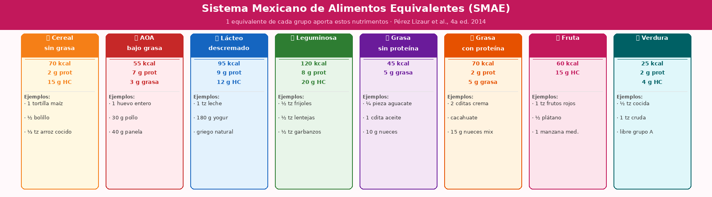

🟡 PRIMER TRIMESTRE · Mujer activa 70 kg
🎯 Necesidades
Calorías adicionales: +0 kcal · Proteína objetivo: ~70–78 g/día · Prioridad: ácido fólico, hidratación, tolerancia digestiva

Toma · Alimento | Porción · Equivalentes SMAE
🥤 Colación AM  Licuado frutos rojos  Leche deslactosada  Crema de cacahuate | ½ vaso (120 ml) · ½ equiv. fruta  ½ tz (120 ml) · ½ equiv. lácteo  1 cdita · ½ equiv. grasa con proteína
🍳 Desayuno  Huevo entero  Tortilla de maíz  Frijoles · Ensalada | 1–2 piezas · 1–2 equiv. AOA bajo grasa  1 pieza · 1 equiv. cereal sin grasa  ¼ tz · ½ equiv. leguminosa · Ensalada: ½–¾ equiv. verdura
🍽 Comida  Pechuga de pollo  Pasta cocida  Verduras · Aguacate | 90 g · 3 equiv. AOA muy bajo grasa  ½ tz · 1 equiv. cereal sin grasa  ½ tz cocida · 1 equiv. verdura · ¼ pieza · 1 equiv. grasa
🫐 Colación PM  Yogur griego · Arándanos | 100 g · ½ equiv. lácteo  ¼ tz · ¼ equiv. fruta · (opcional)
🫓 Cena  Pan pita · Panela  Requesón · Ensalada | ½ pieza · ½ equiv. cereal con grasa  30–40 g · 1 equiv. AOA bajo grasa  2–3 cdas · ¾ equiv. AOA · ½ equiv. verdura

💪 Proteína total del día · 1er trimestre mujer activa
~69–81 g — dentro del rango óptimo. Si hoy solo puedes comer la mitad, está bien. El único inamovible es el ácido fólico todos los días.

🟡 PRIMER TRIMESTRE · Mujer promedio 62 kg · actividad baja-moderada
🎯 Necesidades
Calorías totales: ~1,800–1,900 kcal · Proteína objetivo: ~62–70 g/día

Toma · Alimento | Porción · Equivalentes SMAE
🥤 Colación AM  Licuado · Leche · Cacahuate | ¼–½ tz · ¼–½ equiv. fruta  ½ tz · ½ equiv. lácteo  ½–1 cdita · ¼–½ equiv. grasa
🍳 Desayuno  Huevo · Tortilla  Frijoles · Ensalada | 1–2 huevos · 1–2 equiv. AOA  1 pieza pequeña · 1 equiv. cereal  2–3 cdas · ¼ equiv. leguminosa · ½ equiv. verdura
🍽 Comida  Pollo · Pasta  Verduras · Aguacate | 80 g · 2.5 equiv. AOA muy bajo grasa  ½ tz · 1 equiv. cereal sin grasa  ½ tz cocida · 1 equiv. verdura · ¼ pieza · 1 equiv. grasa
🫐 Colación PM · Yogur · Arándanos | 100 g · ½ equiv. lácteo · ¼ tz · ¼ equiv. fruta
🫓 Cena  Pan pita · Panela  Requesón · Ensalada | ½ pieza pequeña · ½ equiv. cereal  30 g · ¾ equiv. AOA  2 cdas · ½ equiv. AOA · ¼–½ equiv. verdura

💪 Proteína total del día · 1er trimestre mujer promedio
~54–67 g — dentro del rango óptimo para este perfil y trimestre.

🟠 SEGUNDO TRIMESTRE · Mujer activa 70 kg · Menú real semana 26 ✓
🎯 Necesidades
Calorías adicionales: +340 kcal · Proteína objetivo: ~95–100 g/día · Este es el menú de referencia central

Toma · Alimento | Porción · Equivalentes SMAE
🥤 Colación AM ✓  Licuado frutos rojos  Leche deslactosada light  2 cditas crema de cacahuate | 1 vaso completo (250 ml) · 1 equiv. fruta  1 tz (240 ml) · 1 equiv. lácteo  2 cditas · 1 equiv. grasa con proteína
🍳 Desayuno ✓  Burrito 2–3 huevos + queso  Frijoles machacados  Ensalada fresca | 2–3 huevos · 2–3 equiv. AOA + ¾ equiv. AOA mod  ½ tz (85 g) · 1 equiv. leguminosa  1–1.5 tz · 1–1.5 equiv. verdura
🍽 Comida ✓  Pechuga pollo salteada  Pasta con ajo y perejil  Aguacate | 120–150 g · 4–5 equiv. AOA muy bajo grasa  ¾–1 tz · 1.5–2 equiv. cereal sin grasa  ¼–½ pieza · 1–2 equiv. grasa sin proteína
🫐 Colación PM ✓ (a veces)  Yogur griego · Arándanos  Granola | 150–200 g · 1 equiv. lácteo  ½ tz · ½ equiv. fruta  2–3 cdas · ½ equiv. cereal con grasa
🫓 Cena ✓  Pan pita + panela + requesón  Aderezo yogur griego  Ensalada | 1 pita · 1 equiv. cereal · 60–80 g panela · 1.5–2 equiv. AOA  ¼–⅓ tz requesón · 1–1.5 equiv. AOA · 1 tz · 1 equiv. verdura

💪 Proteína total del día · 2do trimestre mujer activa
~104–122 g — supera el objetivo óptimo. Excelente distribución a lo largo del día.

🟠 SEGUNDO TRIMESTRE · Mujer promedio 62 kg
🎯 Necesidades
Calorías totales: ~2,140–2,240 kcal · Proteína objetivo: ~85–92 g/día

Toma · Alimento | Porción · Equivalentes SMAE
🥤 Colación AM  Licuado · Leche · Cacahuate | ¾ vaso (200 ml) · ¾ equiv. fruta  ¾ tz (180 ml) · ¾ equiv. lácteo  1–2 cditas · ½–1 equiv. grasa
🍳 Desayuno  Huevo · Tortilla  Frijoles · Ensalada | 2 huevos · 2 equiv. AOA bajo grasa  1 pieza · 1 equiv. cereal sin grasa  ¼–⅓ tz · ½–¾ equiv. leguminosa · ¾–1 equiv. verdura
🍽 Comida  Pollo · Pasta  Verduras · Aguacate | 100–120 g · 3.5–4 equiv. AOA  ½–¾ tz · 1–1.5 equiv. cereal sin grasa  ¾ tz · 1.5 equiv. verdura · ¼ pieza · 1 equiv. grasa
🫐 Colación PM  Yogur · Arándanos · Granola | 120–150 g · ¾ equiv. lácteo  ¼–½ tz · ¼–½ equiv. fruta · 1–2 cdas · ¼–½ equiv. cereal
🫓 Cena  Pan pita · Panela  Requesón · Ensalada | ½–1 pita · ½–1 equiv. cereal  40–60 g · 1–1.5 equiv. AOA  3–4 cdas · 1 equiv. AOA · ¾ equiv. verdura

💪 Proteína total del día · 2do trimestre mujer promedio
~84–100 g — cubre y en algunos días supera el objetivo óptimo de ~85–92 g/día.

🔴 TERCER TRIMESTRE · Mujer activa 70 kg
🎯 Necesidades
Calorías adicionales: +450 kcal · Proteína objetivo: ~100–110 g/día · Estrategia: menor volumen, mayor frecuencia

Toma · Alimento | Porción · Equivalentes SMAE · Ajuste clave
🥤 Colación AM  Licuado (plátano o frutos)  Leche entera  Crema de cacahuate | ½–¾ vaso · ½–¾ equiv. fruta  ½–¾ tz · ¾ equiv. lácteo (mayor densidad)  2 cditas · 1 equiv. grasa · Sin frutos ácidos si hay acidez
🍳 Desayuno  Huevo · Tortilla  Frijoles (reducido)  Ensalada pequeña | 2–3 huevos · 2–3 equiv. AOA bajo grasa  1 pieza · 1 equiv. cereal sin grasa  ¼ tz · ½ equiv. leguminosa · ½ equiv. verdura
🍽 Comida  Pollo (mantener)  Pasta (reducida)  Verduras cocidas · Aguacate | 120–150 g · 4–5 equiv. AOA — NO reducir proteína  ½ tz · 1 equiv. cereal (reducido vs 2do trim)  ½ tz cocida · 1 equiv. · ¼ pieza · 1 equiv. grasa
🫐 Colación PM (consistente)  Yogur griego · Arándanos  Poca granola | 150–200 g · 1 equiv. lácteo — ya no es opcional  ½ tz · ½ equiv. fruta · 1–2 cdas · ¼ equiv. cereal
🫓 Cena (más ligera)  Pan pita · Panela (reducida)  Requesón · Ensalada  Sin jalapeño | ½ pita · ½ equiv. cereal  40–50 g · 1–1.5 equiv. AOA  ¼ tz · 1 equiv. AOA · ½ equiv. verdura  Cenar 2 hrs antes de dormir

💪 Proteína total del día · 3er trimestre mujer activa
~102–120 g — se mantiene dentro del rango óptimo a pesar de reducir el volumen general.

🔴 TERCER TRIMESTRE · Mujer promedio 62 kg
🎯 Necesidades
Calorías totales: ~2,250–2,350 kcal · Proteína objetivo: ~92–100 g/día

Toma · Alimento | Porción · Equivalentes SMAE · Ajuste clave
🥤 Colación AM  Licuado · Leche entera  Crema de cacahuate | ½ tz · ½ equiv. fruta  ½ tz · ½ equiv. lácteo  1–2 cditas · ½–1 equiv. grasa
🍳 Desayuno  Huevo · Tortilla  Frijoles · Ensalada | 2 huevos · 2 equiv. AOA  1 pieza pequeña · 1 equiv. cereal  2–3 cdas · ¼ equiv. leguminosa · ½ equiv. verdura
🍽 Comida  Pollo · Pasta  Verduras cocidas · Aguacate | 100–120 g · 3.5–4 equiv. AOA — mantener proteína  ½ tz · 1 equiv. cereal sin grasa  ½ tz cocida · 1 equiv. · ¼ pieza · 1 equiv. grasa
🫐 Colación PM (consistente)  Yogur · Arándanos · Granola | 120–150 g · ¾ equiv. lácteo  ¼ tz · ¼ equiv. fruta · 1 cda · ¼ equiv. cereal
🫓 Cena ligera  Pan pita · Panela  Requesón · Ensalada · Sin jalapeño | ½ pita · ½ equiv. cereal  30–40 g · ¾–1 equiv. AOA  2–3 cdas · ¾ equiv. AOA · ¼–½ equiv. verdura

💪 Proteína total del día · 3er trimestre mujer promedio
~80–94 g — si no llegas por falta de espacio: agrega 1 yogur griego extra o 1 vaso de leche antes de dormir.

📊 Comparativa final · El mismo menú en los 3 trimestres
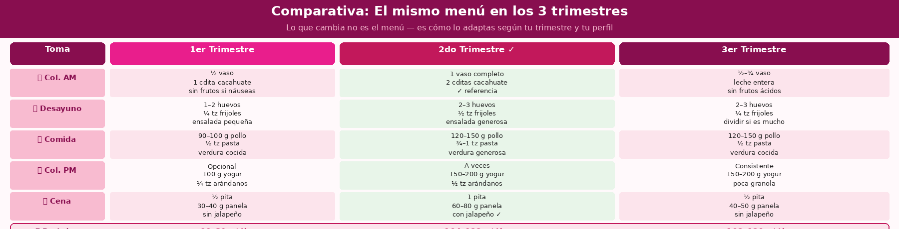

Grupo SMAE · Total equivalentes por día | 1er trim | 2do trim | 3er trim · Mujer activa 70 kg
Cereal | 2.5–3 | 5–6 | 3–3.5
Leguminosa | 0.5 | 1 | 0.5
AOA (proteína) | 5–6 | 8.5–10.5 | 8–10.5
Lácteo | 1 | 2 | 1.75
Fruta | 0.75–1 | 1.5 | 1–1.25
Verdura | 2–2.5 | 3.5–4.5 | 2–2.5
Grasa | 1.5 | 2–3 | 2

🔑 Los 3 principios que explican los cambios
1. El grupo AOA (proteína) es el que menos varía — confirma que la proteína es el nutriente inamovible en los 3 trimestres.
2. El grupo cereal oscila más — cede espacio en el 3er trimestre cuando el estómago está comprimido.
3. Las verduras se mantienen en todos los trimestres pero cambian de crudas a cocidas conforme avanza el embarazo.

Fuentes: Pérez Lizaur AB et al. SMAE 4a ed. 2014 · IOM 2009 · Stephens et al. AJCN 2015–2016 · ENSANUT 2022–2023

🎁 BONOS
Herramientas para usar semana a semana

🎁 Bono 1 · Checklist Semanal Imprimible

✅ Nutrición
- Incluí proteína en cada comida principal (25–30 g)
- Tomé mi ácido fólico todos los días
- Tomé mis otros suplementos (hierro, D, DHA...)
- Tomé ≥2.3 L de líquido al día
- Incluí verduras en al menos 2 comidas diarias
- Comí al menos 2 fuentes de omega-3
- Evité el alcohol y limité la cafeína a <200 mg/día

✅ Ejercicio
- Realicé al menos 3 sesiones de actividad física
- Hice ejercicio de suelo pélvico (mínimo 3 veces)
- Mantuve la intensidad moderada (puedo hablar, no cantar)
- Tomé agua antes, durante y después del ejercicio

✅ Bienestar general
- Dormí 7–9 horas la mayoría de las noches
- Identifiqué y atendí mis señales de estrés
- Asistí a mi consulta prenatal si correspondía
- Revisé señales de alerta y no presenté ninguna

🎁 Bono 2 · Lista del Súper

🥩 Proteínas
- Pechuga de pollo o muslo sin piel
- Salmón o sardinas (2–3 veces/semana)
- Huevos (mínimo 1 docena)
- Yogur griego natural
- Queso cottage o requesón
- Lentejas, garbanzo o frijol
- Atún en agua (máx 2 latas/semana)

🥦 Verduras y frutas
- Espinaca o acelga (fresca o congelada)
- Brócoli · zanahoria · calabaza · pimiento
- Aguacate (2–3 piezas)
- Plátano · manzana · pera · fruta de temporada

🌾 Carbohidratos y extras
- Avena integral · Arroz integral o quinoa
- Pan integral o tortilla de maíz
- Papa o camote · Nueces o almendras
- Aceite de oliva extra virgen · Semillas de chía o linaza

🎁 Bono 3 · Señales de Alerta

🚨 Ve a urgencias inmediatamente
- Sangrado vaginal después del 1er trimestre
- Contracciones regulares antes de la semana 37
- Salida de líquido amniótico
- Dolor abdominal intenso y constante
- Dolor de cabeza intenso + visión borrosa + presión alta (preeclampsia)
- Dificultad respiratoria severa · Desmayo

📞 Llama a tu médico pronto
- Fiebre > 38°C
- Hinchazón súbita en cara, manos o pies
- Vómitos que no permiten retener líquidos por más de 24 horas
- Bebé no se mueve como de costumbre (después de la semana 24)
- Ardor o dolor intenso al orinar
- Dolor o inflamación en una pantorrilla

🎁 Bono 4 · Posparto: los primeros pasos

Nutrición
- Las necesidades calóricas y de proteínas son aún mayores durante la lactancia
- El hierro sigue siendo crítico, especialmente si hubo pérdida de sangre
- Microbiota: prioriza fibra y fermentados

Vuelta al ejercicio
- No hay regla universal de 'espera 6 semanas'
- El primer paso es SIEMPRE la rehabilitación del suelo pélvico
- Una fisioterapeuta de suelo pélvico debe darte el 'verde'
- Caminar es seguro desde los primeros días

💛 CUANDO HICISTE TODO BIEN Y AUN ASÍ ALGO SALIÓ DIFERENTE

Esta guía está llena de cosas que puedes hacer, optimizar y mejorar. Y todo eso vale la pena. Pero hay algo que ningún protocolo puede garantizar: que todo salga exactamente como lo planeaste. No porque hayas hecho algo mal — sino porque el embarazo también contiene cosas que están completamente fuera de tu control.

Lo que la ciencia dice
Las malformaciones congénitas afectan aproximadamente al 3–5% de todos los nacimientos a nivel mundial según la OMS. La gran mayoría tienen causas genéticas, cromosómicas o multifactoriales que no son prevenibles con ningún cambio de estilo de vida:

- Cardiopatías congénitas — las más frecuentes; el corazón se forma entre las semanas 3 y 8, cuando muchas mujeres aún no saben que están embarazadas
- Síndrome de Down y otras alteraciones cromosómicas — ocurren por un error en la división celular que no puede controlarse conscientemente
- Labio y paladar hendido — origen multifactorial; el ácido fólico reduce parte del riesgo pero no lo elimina; ocurre en familias sin ningún factor de riesgo identificable
- Pérdida gestacional temprana — entre el 10 y 20% de los embarazos conocidos termina en aborto espontáneo; en la mayoría de los casos la causa es una alteración cromosómica en el embrión que el propio cuerpo detecta como no viable

Sobre la culpa
Si algo salió diferente, en algún momento probablemente pensaste: ¿Qué hice mal? ¿Fue porque comí eso? ¿Porque no empecé los suplementos antes?

Esa pregunta es humana. Pero la respuesta honesta, respaldada por la evidencia, casi siempre es: no fue por eso.

Si empezaste a cuidarte tarde: La mayoría de las mujeres no saben que están embarazadas hasta las semanas 4–6. No recibir información a tiempo no es negligencia tuya — es una falla del sistema. Los cambios positivos tienen valor en cualquier momento del embarazo.

Si algo salió mal aun cuidándote: Hacerlo todo bien reduce riesgos — no los elimina. Puedes seguir cada recomendación de esta guía y aun así enfrentar algo que no tenía ninguna relación contigo. Eso no significa que lo que hiciste no valió.

Si sientes que algo que hiciste fue la causa, habla con tu médico con honestidad. En la gran mayoría de los casos, la respuesta médica real será que no hay ninguna relación causal.

Lo que sí puedes hacer con ese peso
- Permite el duelo — no hay una forma correcta ni un tiempo establecido
- Busca acompañamiento psicológico especializado en duelo perinatal
- Pide explicaciones médicas reales sobre lo que ocurrió — entender la causa puede ser parte del cierre
- Recuerda que estas situaciones ocurren en muchas más familias de las que se habla; el silencio las hace sentir más aisladas de lo que deberían

Cuidarte importó. Lo que hiciste importó. Y si algo salió diferente, eso no borra nada de lo que amaste e intentaste.

👩‍⚕️ SOBRE LA AUTORA

[ Tu nombre completo y credenciales ]
[ Tu título o especialidad ]
[ Tu historia: de dónde vienes, qué te motivó a crear esta guía, tu experiencia personal. ]
[ Tu enfoque: qué te diferencia, por qué unes evidencia científica con practicidad. ]
[ Dónde encontrarte: Instagram, sitio web, email. ]

📚 REFERENCIAS CIENTÍFICAS
Fuentes primarias que respaldan el contenido de esta guía

Nutrición y Suplementación en el Embarazo
- 1. Delphi Study Group (2023). International expert consensus on micronutrient supplementation during pregnancy. PMC 11744953.
- 2. GAPSS Framework (2025). Dietary Supplements in Pregnancy: Toward Precision Nutrition. PMC 12837629.
- 3. Kominiarek MA & Rajan P (2016). Nutrition Recommendations in Pregnancy and Lactation. Medical Clinics of North America, 100(6), 1199–1215.
- 4. Cochrane Review (2024). Iron supplementation in pregnancy. 40 ensayos clínicos controlados aleatorizados.
- 5. BMJ Individual Participant Data Meta-analysis (2023). Vitamin D supplementation and gestational outcomes.
- 6. Arce-Sánchez L et al. (2025). Vitamina D en 1er trimestre y diabetes gestacional. Nutrients. PMC 12787668.
- 7. Shang M et al. (2024). Antioxidants and fertility in women with ovarian aging — CoQ10 meta-analysis. Am J Clinical Nutrition. PMC 11345374.
- 8. WHO (2016). WHO recommendations on antenatal care for a positive pregnancy experience.
- 9. Koletzko B et al. (2019). Dietary fat intakes for pregnant and lactating women. British Journal of Nutrition, 98(5), 873–877.

Requerimientos de Proteína
- 10. Stephens TV et al. (2015). Protein requirements of healthy pregnant women during early and late gestation — IAAO technique. American Journal of Clinical Nutrition, 101(6), 1310–1315.
- 11. Stephens TV et al. (2016). Protein synthesis is maintained in third-trimester pregnant women with submaximal protein intakes. Journal of Nutrition, 146(7), 1360–1367.

Epidemiología — México y América Latina
- 12. ENSANUT 2022–2023. Encuesta Nacional de Salud y Nutrición. Instituto Nacional de Salud Pública, México.
- 13. Scielo México (2025). Anemia por deficiencia de hierro en embarazadas mexicanas. Rev Med IMSS. DOI: S0300-90412025000300086.
- 14. Chávez-Alejo J et al. (2023). Actividad física y ganancia de peso gestacional en México. Atención Familiar, 24(3).
- 15. INPer México (2023). Deficiencia de vitamina D en mujeres mexicanas en edad reproductiva.

Ejercicio en el Embarazo
- 16. ACOG Committee Opinion No. 804 (2020, revisada 2024). Physical Activity and Exercise During Pregnancy and the Postpartum Period. acog.org.
- 17. PMC Systematic Review & Meta-analysis (2025). Effects of physical exercise during pregnancy on delivery outcomes. PMC 12286345.
- 18. Role of Lifestyle Intervention in Female Fertility (2025). PMC 12251342.

Ganancia de Peso Gestacional
- 19. Institute of Medicine (IOM) (2009). Weight Gain During Pregnancy: Reexamining the Guidelines. National Academies Press.
- 20. Niebrzydowska-Tatus M et al. (2024). Recent Insights and Recommendations for Preventing Excessive Gestational Weight Gain. J Clin Med, 13(5), 1461.
- 21. American Medical Association (2023). AMA Policy Statement on BMI Limitations.
- 22. HealthyMoms Trial (2021). Associations of body composition with gestational diabetes and cardiovascular health. PMC 8184768.

Sueño en el Embarazo
- 23. Oxford Academic SLEEP (2024). Non-pharmacological interventions for sleep during pregnancy — meta-analysis of 42 studies, n=3,378.
- 24. PMC (2025). The Efficacy of Psycho-Educational Interventions to Optimize Women's Sleep in Pregnancy. PMC 12060623.
- 25. Cronin RS et al. (2019). An Individual Participant Data Meta-analysis of Maternal Going-to-Sleep Position and Late Stillbirth. eClinicalMedicine (Lancet).
- 26. Kember AJ et al. (2024). Impact of maternal posture on fetal physiology in human pregnancy. Frontiers in Physiology. PMC 11140392.
- 27. PMC (2023). Insomnia during pregnancy: Diagnosis and Rational Interventions. PMC 5017073.

Suelo Pélvico
- 28. Zhang D et al. (2024). Influence of pelvic floor muscle training during pregnancy on urinary incontinence and perineal tear: Systematic review and meta-analysis. Acta Obstetricia et Gynecologica Scandinavica. PMC 11103147.
- 29. Systematic Review (2024). Postpartum exercise on pelvic floor disorders — 65 studies, n=21,334. PMC 12013572.
- 30. Umbrella Review (2023). Exercise interventions on urinary incontinence in pregnant and postpartum women. PMC 10715701.

Medias de Compresión
- 31. Saliba-Júnior OA et al. (2022). Positive perception and efficacy of compression stockings for prevention of lower limb edema in pregnant women. PMC 8958436.
- 32. CDC / VENOSAN (2022). Pregnancy and DVT risk: 5x increased risk during pregnancy and postpartum period.
- 33. Sigvaris Medical (2023). Medical compression in pregnancy: prevention of venous insufficiency.

Yoga y Mindfulness Perinatal
- 34. PMC (2024). Benefits of Complementary Therapies During Pregnancy, Childbirth and Postpartum Period: A Systematic Review. PMC 11640780.
- 35. Huo L et al. (2026). Effects of prenatal psychotherapies and psychosocial interventions on depressive and anxious symptoms: network meta-analysis. Frontiers in Psychiatry. PMC 12890675.

Cinturón de Soporte
- 36. Ho SS & Luo N (2019). The Effect of Maternity Support Garments on Alleviation of Pains and Discomforts during Pregnancy: A Systematic Review. PMC 6699320.
- 37. Physical Therapy for Pregnancy (2026). Maternity support belt reduces lumbar loading 15–25%.

Salud Espermática y Preconcepcional Masculina
- 38. Chen Z et al. (2023). Effectiveness of non-pharmaceutical interventions on sperm quality: systematic review and network meta-analysis. Aging. PMC 10258032.
- 39. Song W et al. (2025). Effectiveness of exercise interventions on sperm quality: network meta-analysis. Frontiers in Endocrinology. PMC 11913713.
- 40. PMC (2025). Impact of lifestyle and environmental factors on fertility — sperm DNA fragmentation. PMC 12517729.
- 41. Gunes S et al. (2023). Lifestyle, DNA fragmentation and sperm quality: systematic review. PMC.
- 42. Mediterranean Diet, Semen Quality and Medically Assisted Reproductive Outcomes: Systematic Review and Meta-analysis. PMC 12276387.
- 43. FACTS About Fertility (2025). The Effect of Nutrients and Dietary Supplements on Sperm Quality Parameters: RCT review.
- 44. MoBa Cohort Study (2023). Health behaviours and fertility outcomes. 84,075 mujeres. PMC 10071662.
- 45. Systematic Review (2024). Can lifestyle changes improve male fertility? Tandfonline. DOI: 10.1080/20905998.2024.2421626.

Malformaciones Congénitas y Pérdida Gestacional
- 46. OMS (2023). Congenital disorders: key facts. who.int.
- 47. ACOG Practice Bulletin (2022). Early Pregnancy Loss.
- 48. March of Dimes (2023). Birth defects: causes and prevalence. marchofdimes.org.
- 49. Tommy's Charity (2023). Miscarriage: causes, statistics and research. tommys.org.
- 50. Lancet Stillbirth Series (2021). Causes of stillbirth worldwide.

Preconcepcional Femenina — Otros
- 51. Nurses' Health Study II. Dietary patterns and ovulatory infertility: prospective cohort, n>17,000 women. Am J Clin Nutr.
- 52. Cochrane Review. Folic acid supplementation before and during pregnancy for the prevention of neural tube defects.
- 53. PMC (2025). Role of Lifestyle in Female Fertility: Review of modifiable factors. PMC 12251342.

- 54. Pérez Lizaur AB, Palacios González B, Castro AL, Flores I. Sistema Mexicano de Alimentos Equivalentes. Fomento de Nutrición y Salud. 4a ed. México 2014.

⚕️ Aviso importante
Esta guía tiene fines educativos exclusivamente y no reemplaza la consulta médica individual. Siempre consulta con tu equipo de salud antes de hacer cambios importantes en tu alimentación, suplementación o rutina de ejercicio durante el embarazo.

